摘 要

电容测量电路的设计是为了测量电容量大小的。以便我们检验电容，在我们想用的电容却不知道它的大小，这时我们就用我们设计的电路来测量它。另外它还有一个作用，它可以检验电容的好坏。这个电路所具有用的功能，用来方便容易。本文分别给出了利用稳压电源、文氏电桥电路和差分电路的方法，并给出实现的方法的优缺点。

关键词：电容；稳压电源；文氏电桥电路。

# 第1章**电容测量电路设计方案论证**

## 电容测量电路设计的应用意义

电容测量电路的设计是为了方便准确的测量电容性能。以便我们检验电容，当我们需要一个特定的电容时，这时我们就用我们设计的电路来测量它以便于我们选择。另外它还有一个作用，它可以检验电容的好坏。对于我们对电容的判断和选用有重要意义。

## 电容测量电路设计的要求及技术指标

要求及技术指标：1.能用于测量电容量

2. 含有信号产生电路

3. 具有判断电容功能好坏的功能

4．设计电路需要的直流稳压源

## 设计方案论证

对于电容的测量，我们要有一个概括的了解，一般应借助于专门的测试仪器，通常用电桥。而用万用表仅能粗略地检查一下电容是否失效或漏电情况。测量电路如图所示。

在直流稳压电源下，由文氏电路产生信号，使电容测量和有源微分电路工作，然后就可以知道电容两大小。

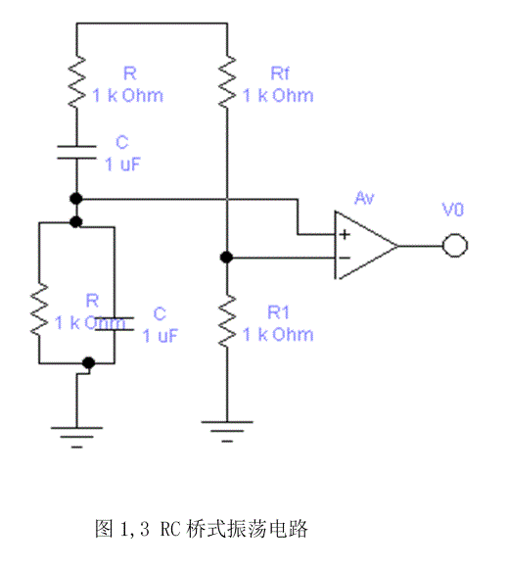

## 总体设计方案框图及分析

本设计才用直流稳压电源，文氏电桥电路，测量电容，可以比较两个电容的大小，并根据波形判断好坏。

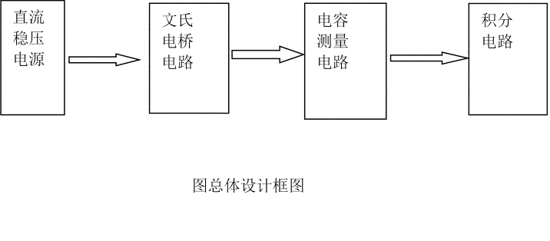

# 第2章**电容测量电路各单元电路设计**

## 直流稳压电源设计

直流稳压电源设计

（1）压器副边电压确定。

整流电路采用1直流稳压电源设计思路

（1）电网供电电压为交流220V（有效值），50Hz，要获得低压直流输出，首先须采用电源变压器将电网电压降低获得所需要的交流电压。

（2）降压后的交流电压，通过整流电路变成单向的直流电，但其幅值变化大。

（3）脉动大的直流电压须经过滤波电路变成平滑的，脉动小的直流电，即将交流成分滤掉，保留其直流成分。

（4）滤波后的直流电压再通过稳压电路，便可得到基本上不受外界影响的稳定的直流电压输出，供给负载Rl。

直流稳压电源的原理框图分析

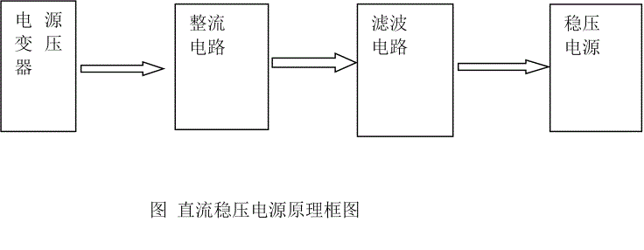

采用电源变压器将电网220V，50Hz交流电降压后送整流电路，变压器的变化电单文式整流电路，整流桥选用的二极管需要考虑允许承受的电压和电流值。

（1）滤波器常采用无源元件R，L，C构成的不同类型滤波电路。由于本电路为小功率电源，故可用电容输入式滤波电路。

（2）稳压电路采用串联反馈式稳压电路。比较放大单元采用分立三极管组成的差动放大器或者集成运算放大器，可提高电路的稳定性。

（3）过流保护器：串联稳压电路中，调整管与负载串联，当输出电流过大或者输出短路时，调整管会因电流过大或电压过高使管耗过大而损坏，所以须对调整管采取保护措施。保护电路在教材和有关文献中均有介绍。

采用集成稳压器构成直流稳压电源，具有使用方便，结构简单及性能优良等许多特点，因而得到广泛应用。目前在国际上已有数百个品种集成稳压器，国内也有几十个品种，主要有多端式与三端式和可调式与固定式之分。品种较多，较全的是串联负反馈调整式电路，功率一般为—20W。也有开关式集成稳压电路。

这种电路其输出电压灵活可变，所以在各种电路中被广泛应用。

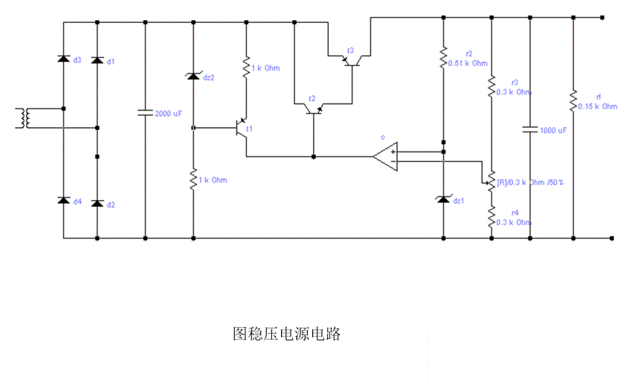

## 信号产生电路设计

图中和Rf，RF组成电压串联负反馈放大器，RC串-并联电路为具有选频特征的正反馈网络。实际上运算放大器的开环放大倍数是有限的，为了满足幅值条件使电路易于起振，应使RF略大于2Rf。如图所示。

第一级由C1，C2，R1，R2，R3，R4和运放N3A3组成，是典型的文氏桥振荡器。当R1=R2，C1=C2时，该电路输出波形的基频可估算为

≈ （1）

其负反馈放大倍数

≈＞3 （2）

由于该电路没有由A1F＞3到A1F=3的自动调节能力，所以，在稳态，该电路输出为被限幅的“正弦波”，谐波失真较大，即除f1以外，还有f2=2f1≈812Hz，f3=3f1≈1218Hz等谐波分量。其峰值V01m≈VCC，VCC为运放的直流偏置电压。

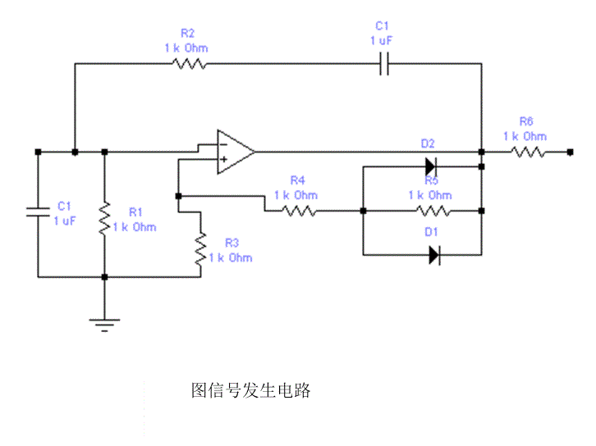

## 电容测量电路设计

第三级由R8和运放组成有源微分电路。而实际电路中，四个二极管使本级的输入波形进一步趋向于方波。这样做的好处是使整个电容测量电路有较好的热稳定性。考虑到运放的频率特性，将运放看作一阶单元，则微分电路是一个二阶系统。

(1)

由于运放的开环增益很大，所以闭环后电路的品质因数Q值很高，可达到几十，其幅频特性曲线有一个很大的峰。取Rn=1kΩ，Cx=1μF，用EWB仿真得到微分电路的幅频特性，在f=的地方有一尖峰，该尖峰处增益比理想的微分电路的幅频特性曲线的增益增加了约30dB，频率大于后，增益急剧下降。而第一级文氏桥振荡器输出的被限幅的“正弦波”的频带很宽，经过微分后被限幅的“正弦波”中的高次谐波分量比基波有更大的增益，使波形严重失真，时域波形有明显的振荡。

# 第3章

# **电容测量电路整体电路设计**

## 整体电路图及工作原理

第一级由C1，C2，R1，R2，R3，R4和运放N3A3组成，是典型的文氏桥振荡器。当R1=R2，C1=C2时，该电路输出波形的基频可估算为

≈ (1)

其负反馈放大倍数

≈＞3 (2)

由于该电路没有由A＞3到A=3的自动调节还有f2=2f1≈812Hz，f3=3f1≈1218Hz等谐波分量。其峰值V≈V，V为运放的直流偏置电压。能力，所以，在稳态，该电路输出为被幅的“正弦波”，谐波失真较大，即除f1以外，

（3）

　RP为可调电阻，调节RP可调节放大电路的增益，用于整个电容测量电路的校准。该级放大倍数为～，输出V是幅值为几十毫伏的近似方波。

　　第三级由R8，R9，R10，R11和运放组成有源微分电路。而实际电路中，四个二极管使本级的输入波形进一步趋向于方波。这样做的好处是使整个电容测量电路有较好的热稳定性。考虑到运放的频率特性，将运放看作一阶单元，则微分电路是一个二阶系统。

（4）

由于运放的开环增益很大，所以闭环后电路的品质因数Q值很高，可达到几十，其幅频特性曲线有一个很大的峰。取Rn=1kΩ，Cx=1μF，用EWB仿真得到微分电路的幅频特性，在f=的地方有一尖峰，该尖峰处增益比理想的微分电路的幅频特性曲线的增益增加了约30dB，频率大于后，增益急剧下降。而第一级文氏桥振荡器输出的被限幅的“正弦波”的频带很宽，经过微分后被限幅的“正弦波”中的高次谐波分量比基波有更大的增益，使波形严重失真，时域波形有明显的振荡。

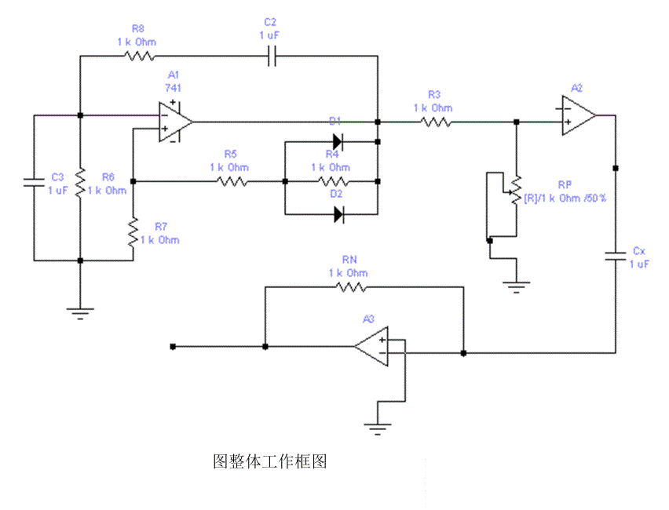

## 整机电路性能分析

这个电路能比较两个电容的大小，但具体电容参数测不出来,所以只是一个比较简单的测试系统，整个电路也比较简单，可用于精度不高的测试中。

# 第4章

# **设计总结**

本设计应用本学期学习的稳压电源电路，并结合信号发生器与文氏电桥，形成简易的电容测量电路。本电路可以区分电容的好坏，并比较两个电容的大小，但电容的实际参数并不能通过仿真得到。这是本课设最需要改进的地方。不过，通过本课设，更好的掌握了稳压电源的原理和实际应用，为以后的学习打下了基础。

# **参考文献**

[1] 陈堂等编著 《配电系统及其自动化技术》 中国电力出版社

[2] 赵晶 主编《Prote199高级应用》．人民邮电出版社，2000：18-25

[3] 何仰赞等 编著 《电力系统分析》 武汉：华中理科技学出版社，

[4] 于海生 编著 《微型计算机控制技术》 清华大学出版社

[5] 王士政主编 《电网调度自动化与配网自动化技术》中国水利水电出版社

[6] 梅丽凤等编著《单片机原理及接口技术》清华大学出版社

[7] 许建安 编著 《电力系统微机继电保护》中国水利水电出版社

[8] 邱关源，电路（第四版），高等教育出版社，1999。

[9] Bobrw, Linear Analysis Holt, Rinehart and Winston, Inc., 1981。

[10] 冯民昌，模拟集成电路基础，中国铁道出版社，1995。

[11] 谢自美，电子线路设计、实验、测试 ,高等教育出版社,1997

# **附录**

器件清单

|  |  |  |
| --- | --- | --- |
| 器件 | 大小 | 型号 |
| R1 |  |  |
| R2 |  |  |
| R3 |  |  |
| R4 |  |  |
| R5 |  |  |
| R6 |  |  |
| R7 |  |  |
| R8 |  |  |
| d1 |  | 1N4148 |
| d2 |  | 1N4148 |
| d3 |  | 1N4148 |
| d4 |  | 1N4148 |
| dz1 |  | 2CK12 |
| dz2 |  | 2CK12 |
| C1 |  |  |
| C2 |  |  |
| C3 |  |  |
| Cx |  |  |
| A1 |  | 741 |

|  |  |  |
| --- | --- | --- |
| A2 |  |  |
| A3 |  |  |